|  |  |
| --- | --- |
| **Código: RQNF003** | ***Control de entrada y salida de personal y bienes*** |

1. **ESPECIFICACIÓN DE CASO DE USO**

**Proyecto: Ingressum**

**ID Requerimiento:** RQNF002

**Analista Funcional:** Cristhian Camilo Velasquez Galarcio

|  |  |  |
| --- | --- | --- |
| **Paquete y Caso de Uso** | RQNF002_CU02 | ***Tipo de Cambio***  ☐ *Modificación de caso de uso*  ☐ *Nuevo caso de uso* |
| **URL Paquete Funcional** | https://github.com/AlejandroMorales92/Ingressum/blob/master/documentaci%C3%B3n/01.%20Requerimientos/03_casos%20de%20uso.png | |
| **Nombre de caso de uso** | Página de inicio | |
| **Descripción general del Cambio** |  | |
| **Historia Básica** | Página de inicio  En esta página se encontrará el Copyright del sistema, Contactos del soporte técnico y logos relacionados al sistema. | |
| **Criterios de Aceptación** | **Página de Inicio**  El sistema debe de detectar que el usuario ya se encuentre logueado de lo contrario lo redirige al login | |
| **Casos de Uso del Flujo** |  | |

1. **PROTOTIPOS**

**Prototipo 1**

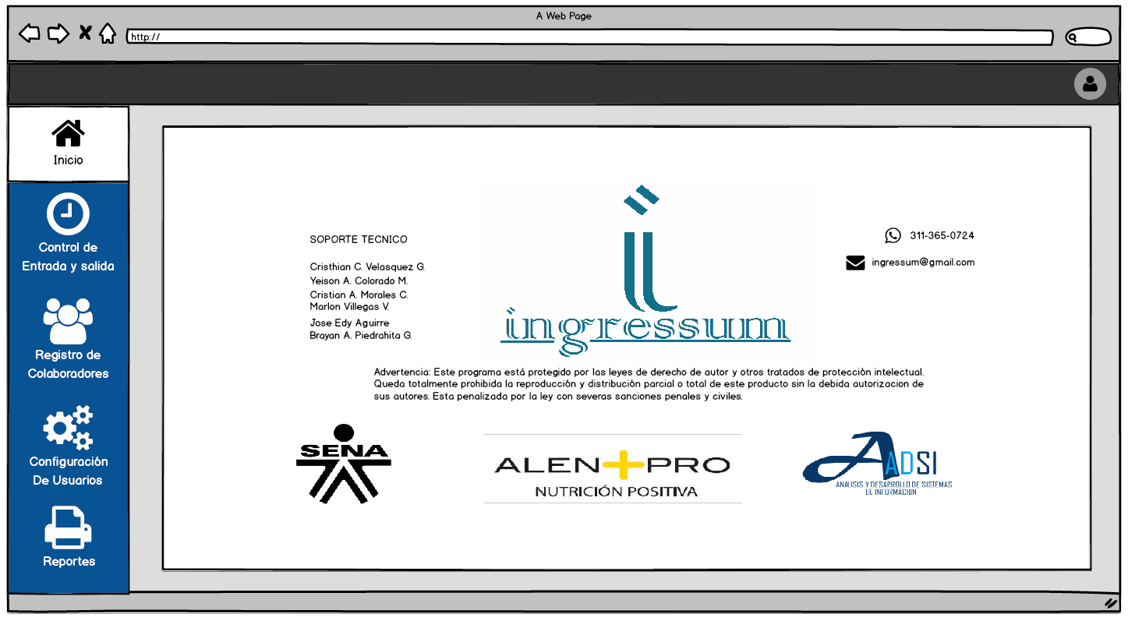

**Prototipo 2**

1. **HISTORIAL DE VERSIONES**

|  |  |  |  |
| --- | --- | --- | --- |
| **Versión** | **Fecha** | **Modificación** | **Realizó** |
| 01 | 27/04/2017 | *Nuevo caso de uso* | Cristhian Camilo Velasquez Galarcio |